ผลการปฏิบัติงานประจำ เดือน ตุลาคม 2567
ประจำปีงบประมาณ พ.ศ. 2568

ช่วงวันที่ 1 ตุลาคม 2567 ถึง 31 ตุลาคม 2567 พนักงานสอบสวนได้รับคำร้องทุกข์ จำนวน 28 คดี ประกอบด้วยคดีอาญา จำนวน 26 คดี คดี จราจร จำนวน 2 คดี
ช่วงวันที่ 1 ตุลาคม 2567 ถึง 31 ตุลาคม 2567 พนักงานสอบสวนได้รับสำนวนคดีอาญาไว้ทำการสอบสวน จำนวน 28 คดี คงเหลือและอยู่ระหว่างสอบสวน จำนวน 5 คดีประกอบด้วยคดีอาญา จำนวน 4 คดี คดี จราจร จำนวน 1 คดี
- พนักงานสอบสวนได้รับแจ้งความร้องทุกข์ โดยผู้แจ้งมาพบพนักงานสอบสวนเพื่อร้องทุกข์กรณีผู้เสียหายถูกหลอกให้โอนเงิน เพื่อให้เจ้าหน้าที่ตำรวจช่วยติดตามหาตัวคนร้ายมาดำเนินคดี และออกตรวจเยี่ยมผู้เสียหาย
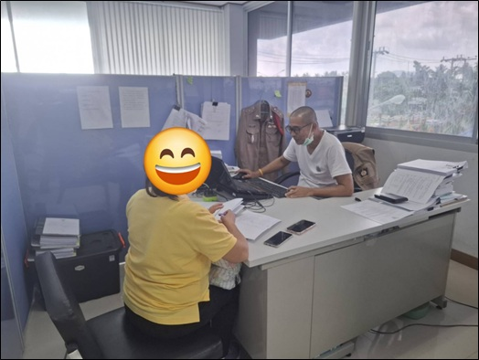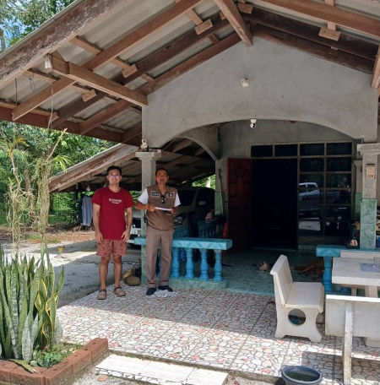
- เจ้าหน้าที่เสมียนคดี ให้บริการประชาชนที่มาติดต่อราชการ ณ ศูนย์บริการประชาชน One Stop Service
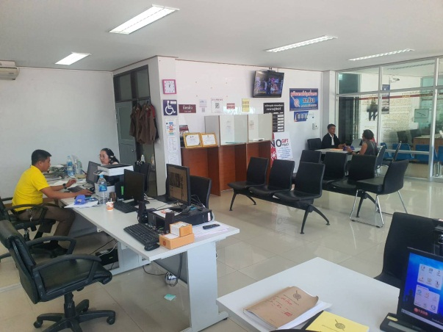
- เจ้าหน้าที่เสมียนคดี บันทึกข้อมูลเกี่ยวกับคดีในโปรแกรมงานสอบสวน ในระบบ CRIMES ของ ตร.
